2023年全國大專校院智慧創新暨跨域整合創作競賽企劃書

競賽主題：

□ 1. 物聯網與金融科技組

□ 2. 智慧機器組

□ 3. 數位永續科技組

☑ 4. **體感互動科技組**

一、**創作主題**

1.  **題目 ：**

健身互動小遊戲：長腿絲瓜

(Fitness Interactive Game: Long Legs Loofah)

2. **實用功能描述：**

1. **動作辨識與互動：** 利用先進的肢體辨識技術，可以準確識別玩家的動作和姿勢，將其映射到遊戲中的角色動作上。這使玩家能夠透過身體的動作進行遊戲互動，同時達到運動的目的。
2. **多種遊戲模式：** 提供多種不同的健身模式，從舞蹈、格鬥、冒險到競技，滿足不同玩家的健身偏好。玩家可以根據自己的喜好選擇不同的遊戲模式，保持運動的多樣性。
3. **個人化遊戲角色：** 根據玩家的肢體辨識數據，遊戲可以生成一個個人化的遊戲角色。這個角色將反映玩家的動作和姿勢，使玩家更能投入遊戲世界。
4. **即時反饋和指導：** 在遊戲過程中，提供即時的動作反饋，幫助玩家改進姿勢和動作的準確性。這樣的即時指導有助於玩家獲得更好的運動效果。
5. **遊戲成就和獎勵：** 玩家在遊戲中達成特定目標和挑戰可以獲得成就和獎勵。這些成就和獎勵不僅增加遊戲的趣味性，還可以激勵玩家積極參與運動。
6. **運動統計和追蹤：**可以記錄玩家的運動數據，通過統計數據追蹤自己的健身進度。

3. **作品與市場相關產品差異：**

1. **科技整合：** 這項研究結合了肢體辨識技術和互動多媒體遊戲，通過利用肢體辨識技術，使遊戲能夠判斷玩家的動作，增加遊戲的挑戰性和趣味性。這種科技整合在目前市場相關產品中不常見。
2. **個人化體驗：** 透過肢體辨識技術，遊戲能夠辨識不同玩家的動作並根據不同的姿勢產生不同的遊戲角色動作，提供個人化的遊戲體驗。這種個人化的互動在目前市場相關產品中較少見到。
3. **臉部特徵應用：** 這項研究還將利用臉部偵測方式，將玩家的臉部特徵貼在遊戲人物的臉部上，提升遊戲的娛樂性和玩家投入感。這種創意的應用在目前市場相關產品中較少採用。
4. **互動元素：** 這項研究強調互動多媒體遊戲中的遊戲化元素，通過遊戲化的方式激勵玩家參與運動。這種強調互動和遊戲化的特點與傳統的健身器材或訓練產品有所不同。
5. **跨領域應用：** 這項研究指出，使用的肢體辨識技術和互動多媒體應用也有可能在其他領域中發揮作用，如康復治療、教育訓練等。這種跨領域應用對於目前市場相關產品來說並不常見。
6. **設計和創新性：** 這份研究的最大創新點在於將肢體辨識技術與互動多媒體遊戲結合，這種結合提供了一種全新的運動體驗。透過辨識技術，遊戲能夠感知玩家的動作並將其轉化為遊戲中的角色動作，從而實現了真實的互動性。
7. **目標受眾：**  專為那些追求健康規律運動、不想單純做枯燥乏味運動、受限於空間限制、追求cp值或缺乏大量時間的客群而設計。這是一套專為此客群打造的全新健身體驗，讓此客群在每天的短暫運動時間內，達到健身、玩樂和釋放壓力的完美結合。
8. **價格定位：** 不須另外購買硬體，只需要購買軟體即可，故價格遠低於其他市場上的運動類遊戲產品。

二、**創意構想**

**1. 理論基礎：**

我們目前正在探索一種更經濟實惠且方便的人機互動遊戲解決方案，以儘量降低成本並提升使用的便捷性。在現有的市場上，像是Switch等遊戲主機，需要特定的輔助裝置才能夠進行遊戲，這不僅增加了開銷，還帶來了使用上的不便。

我們的設計理念是基於MediaPipe技術，該技術可以利用單一鏡頭和筆記本電腦來進行肢體辨識和追蹤。我們將藉由計算肢體間的角度和進行區域式追蹤，實現對使用者動作的準確識別。這使得用戶在遊戲中無需任何額外的輔助裝置，即可享受與Switch等主流遊戲機相似的遊玩體驗。

此外，我們的解決方案不僅價格相對低廉，還減少了用戶的不必要支出。用戶無需擔心輔助裝置的丟失或損壞，也不需要再為購買配件而費心。這不僅降低了使用的成本，還提升了整體的便捷性和使用滿意度。

綜上所述，我們的目標是透過創新的技術，實現一個成本較低、使用更方便的人機互動遊戲解決方案。我們相信這將為廣大的遊戲愛好者帶來全新的遊戲體驗，並讓他們能夠更輕鬆地參與互動遊戲，無論在成本還是便利性方面都能得到更大的滿足。

**2. 設計創新說明：**

A. **用戶友好的界面：**

1. **極簡美感：** 遊戲介面融合極簡主義設計和活潑色彩，創造出令人愉悅的視覺體驗。
2. **直觀操作：** 圖(二)透過直觀的圖示和說明，玩家能夠快速掌握遊戲的各項功能，不需繁複的學習過程。
3. **即刻開始：** 從歡迎畫面到遊戲模式的切換，每一步都設計得迅速無比，讓玩家隨時都能快速投入遊戲。
4. **流暢導航：** 界面布局經過精心設計，讓玩家能夠輕鬆切換遊戲模式、訪問設定，提升整體使用便利性。

B. **個人化體驗：**

1. **照片轉換：**圖(三)玩家可拍攝個人照片，遊戲將使用先進技術將其與遊戲角色結合，將現實世界與虛擬世界相融合。

C. **引人入勝的體驗：**

1. **情節化設計：** 圖(四)遊戲結合用戶友好界面和個人化元素，營造出引人入勝的敘事環境，讓玩家成為遊戲故事的主角。
2. **即時反饋：** 遊戲將立即回應玩家的動作和決策，營造出一種真實而即時的互動體驗，增強遊戲的沉浸感。

總體而言，我們的創新設計將用戶友好的界面和個人化體驗融合在一起，為玩家帶來一個令人驚豔的遊戲環境。這不僅是一個遊戲，更是一場奇幻的冒險，將玩家帶入一個既熟悉又神秘的虛擬世界。

|  |  |
| --- | --- |
|  |  |
| 圖(一)遊戲初始介面 | 圖(二)遊戲動作說明 |
|  |  |
| 圖(三)拍大頭照(至右圖進行合成) | 圖(四)遊戲畫面 |
|  |  |
| 圖(五)失敗動圖 | 圖(六)成功動圖 |

3. **特殊功能描述：**

1. **即時動作辨識：** 使用肢體辨識技術，實現玩家動作的即時識別，從而創造出一個互動性更強的遊戲環境。
2. **臉部偵測與貼圖：** 通過臉部偵測技術，將玩家的臉部特徵貼在遊戲人物上，增加娛樂性和互動性。
3. **即時反饋：** 提供即時的動作指導和技巧，幫助玩家改進運動動作的準確性。快速入門： 提供一個簡單的入門教程，幫助新玩家了解遊戲的基本操作和功能，以減少上手難度。
4. **自適應設計**： 考慮不同屏幕尺寸和設備，確保界面在不同平台上都能正常顯示和操作。
5. **成就和獎勵**： 根據玩家的運動表現和遊戲內的互動，提供成就和獎勵，這些成就可以與角色的外觀或特殊能力相關聯，激勵玩家持續參與遊戲。

三、**系統架構**

1. **架構說明**

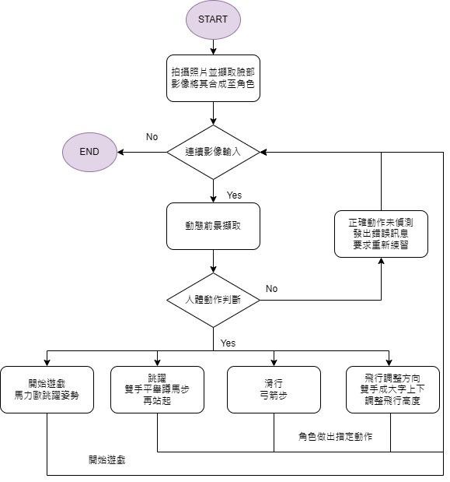

圖(七)

1. **連續影像輸入:** 由攝影機取得連續的彩色影像，本系統將針對連續影像序列進行分析。
2. **動態前景擷取:** 由 MediaPipe 擷取出人物節點。
3. **判斷人體動作:** 透過個支點間相互計算距離，反覆訓練，直到求得規劃之預期動作。

為了達成研究目標，我們列出許多研究中可能會遇到的問題，以及可能執行的解決方案，藉由條列式整理，使目標更加明確，以下為研究計畫解決方案 :

* **鏡頭角度：**預計將鏡頭擺放至不同的角度，並實驗出最能正確判斷出玩家動作度。
* **動作辨識：**

構想是先嘗試透過人體模型架構圖(八)(左)，計算兩構成的線與線之間角度，推斷出是符合指定動作，以圖(八)(右)跳躍姿勢為例，判斷是否為跳躍的依據為，獲取手臂、軀幹及腿部座標(參考下圖手臂12、16、11、15，軀幹12、14、11、23，腿部24、26、28、23、25、27)，手臂與軀幹角度[>=85度]且腳部膝蓋節彎曲度[<=95度]，若兩者皆成立則判斷是為角色跳躍，其他指定動作以此類推。若此方式效果不佳，可能考慮採用圖形辨識，透過深度學習指定動作之圖片，達成與動作辨識相同效果。

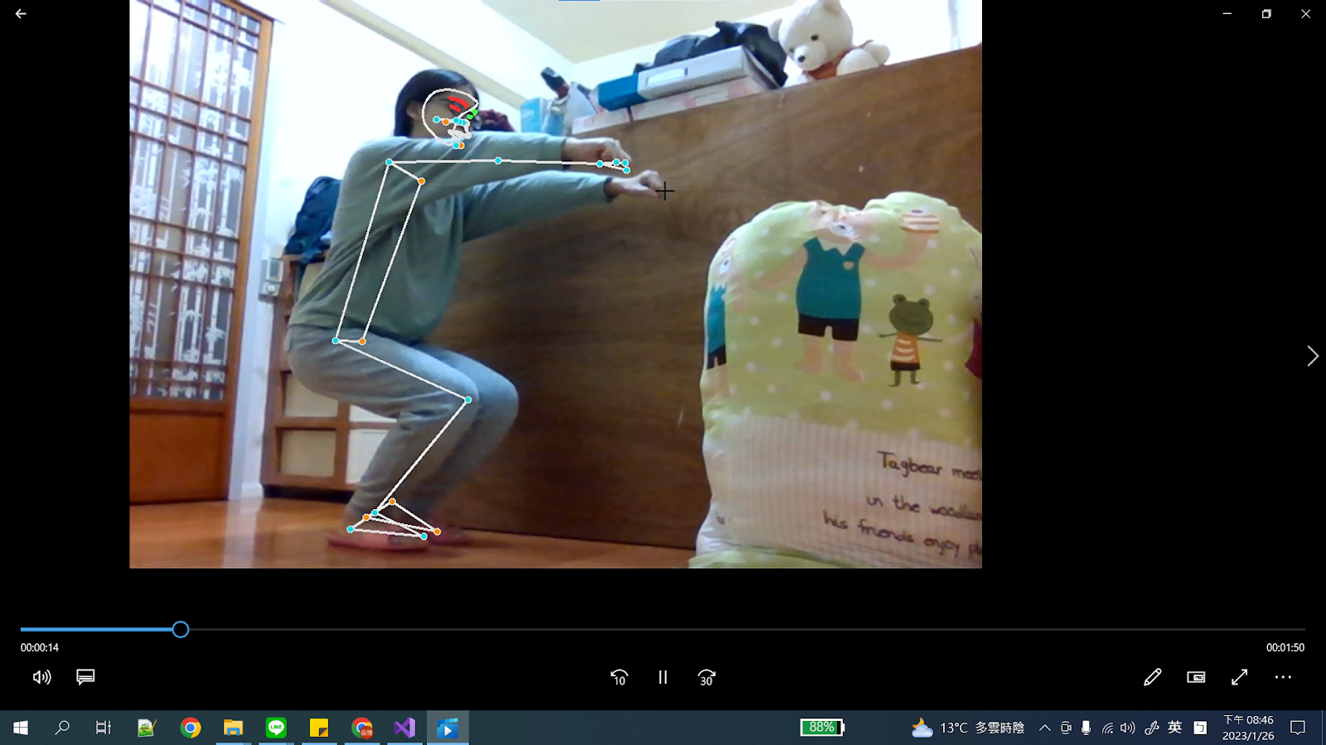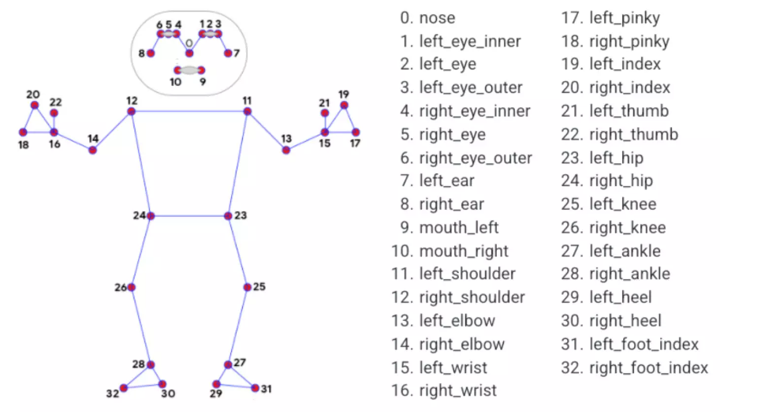

圖(八) (左)人體模型架構(右)跳躍姿勢

* **分辨玩家：**

紀錄當前玩家的肢體辨識資訊，也就是人體的各個部份，如脖子、關節、手彎

曲角度等等特徵參數，藉由影像的分析可擷取出人體各個部位的特徵參數資訊，用以防止遊戲玩家之外的人，因進入鏡頭偵測範圍而干擾遊戲。

* **即時性：**

本研究參考felixchenfy 的研究，預計透過即時影像擷取，快速偵測是否為

指定動作，以此達成即時性，若硬體設備無法負荷，則將考慮升級硬體部分。

2. **「人機介面設計」（UI）與「使用者體驗」（UX）設計**

**人機介面設計（UI）：**

1. **設計目標和背景：** 本研究的主要目標是結合肢體辨識技術與互動多媒體遊戲，為人們提供一種有趣的運動方式。透過這個UI設計，我們希望能夠讓使用者在遊戲中享受運動的樂趣，同時增加運動的動力和興趣。
2. **用戶分析：** 這個UI設計的目標用戶是希望透過遊戲方式進行運動的人群。他們可能對傳統的運動方式感到乏味，希望透過互動的方式增加運動的樂趣。
3. **用戶旅程：** 用戶開始使用遊戲，通過肢體辨識技術進行動作，遊戲角色會根據用戶的動作產生對應的動作。同時，遊戲會將玩家的臉部特徵貼在角色上，提升遊戲的娛樂性和代入感。
4. **信息架構：** 界面需要清楚呈現遊戲的運動目標和規則，同時提供適當的引導，讓用戶了解如何進行動作辨識和控制遊戲角色。
5. **界面元素：**

* **肢體辨識區域：**顯示用戶在攝像頭前的動作，讓用戶能夠即時看到自己的動作。
* **遊戲角色區域：**展示遊戲角色，展現根據用戶動作產生的動作。
* **引導和提示：**提供簡單的操作指南，協助用戶理解如何進行肢體辨識和遊戲操作。
* **遊戲成就：**顯示用戶完成的動作和遊戲成就，增強用戶參與感。
* **視覺設計：** UI設計應採用活潑、明亮的顏色，以體現遊戲的活潑和有趣。遊戲角色和界面元素的圖像應該簡單明瞭，並與健身和運動相關的主題相匹配。

1. **互動設計：**

* **用戶動作辨識：**UI應即時顯示用戶的動作，讓用戶能夠直觀看到自己的表現。
* **角色動作反饋：**遊戲角色應實時根據用戶的動作產生相對應的動作，提供即時的反饋。
* **互動元素：**界面應該提供互動元素，如按鈕、手勢等，使用戶能輕鬆控制遊戲角色和操作界面。
* **響應式設計：** UI應具有響應式設計，能夠在不同設備上適應不同的屏幕尺寸，確保用戶在桌面、平板和手機等不同平台上都能有優質的遊戲體驗。
* **可用性測試：** 在UI設計完成後，應進行可用性測試，邀請實際用戶進行遊戲，檢驗UI設計的易用性和效果。根據用戶反饋進行調整和優化。
* **時間表和負責人：** 詳列UI設計的時間表，包括設計、測試和最終實施的日期。指明負責人或團隊成員。
* **預算和資源：** 說明完成這個UI設計所需的預算和資源，包括人力、軟體工具和設計資源。

透過用戶中心設計、簡約而一致的界面、引人入勝的視覺設計，我們期望用戶能透過這個UI設計享受到別具創新性的運動體驗。通過不斷的測試和優化，我們將確保此UI設計實現優越的用戶體驗，並為運動愛好者帶來無與倫比的樂趣和動力。

**使用者體驗（UX）：**

本研究旨在透過結合肢體辨識技術與互動多媒體遊戲，為使用者提供一種全新的運動體驗。這種體驗融合了多項元素，旨在提升運動的樂趣和吸引力，並透過個人化、互動性和創新性的方法創造出更加豐富的遊戲體驗。

1. **核心特點:**

1. **身體互動和個人化遊戲體驗:** 透過肢體辨識技術，使用者能夠透過真實的動作與遊戲互動，增加遊戲的參與感。遊戲根據每個玩家的表現提供個人化的遊戲體驗，讓每個玩家都能在遊戲中找到適合自己的挑戰和樂趣。

2. **挑戰性與趣味性的平衡:** 遊戲利用肢體辨識技術判斷動作的正確性，創造出挑戰性的遊戲環境，同時注重趣味性，使玩家在挑戰中感受到樂趣，從而增加持續參與的動機。

3. **互動多媒體元素提升娛樂性:** 除了肢體辨識技術，遊戲還將利用臉部偵測技術，將玩家的臉部特徵應用到遊戲角色上，增加遊戲的娛樂性，讓玩家更能融入遊戲情境。

4. **即時回饋和身臨其境感:** 肢體辨識技術提供即時的動作回饋，幫助使用者調整姿勢和動作，提升運動效果。同時，透過臉部偵測和投射，將使用者的臉部融入遊戲角色，增加身臨其境的感受，讓玩家更投入遊戲情境。

1. **實際效益和展望:**

1. **提高運動動力:** 透過有趣的互動方式，使用者能夠享受運動的樂趣，從而提高運動的動力，讓運動不再枯燥乏味。

2. **多用途應用和可擴展性:** 這種肢體辨識技術和互動多媒體的應用在康復治療、教育訓練等其他領域也有潛力發揮重要作用，擴展遊戲的價值和實用性。

3. **增加社交互動和多人遊戲:** 透過辨識不同玩家並在同一畫面中區分，遊戲可以增加多人遊戲的社交互動性，創造更多合作或競爭的元素。

總結而言，這項研究通過結合肢體辨識技術與互動多媒體遊戲，旨在為使用者帶來更加有趣、挑戰性和個人化的運動體驗。透過這種整合性的方法，遊戲不僅能夠提升運動的樂趣，還可能在未來在多個領域中發揮重要作用，從而造福廣大使用者。

四**、計劃管理**

|  |  |  |
| --- | --- | --- |
| 工作階段 | 工作日數 | 工作內容 |
| 1 | 150 | 查詢資料及方法 |
| 2 | 10 | 應用OpenCV進行臉部擷取及、  使用MediaPipe偵測初步肢體動作 |
| 3 | 30 | 設計初步的單人版遊戲UI介面  使用MediaPipe偵測進一步肢體動作計算 |
| 4 | 60 | 三組動作的健身菜單  多媒體畫面(遊戲障礙物、遊戲說明、遊戲排行榜)  遊戲、動作辨識、臉部擷取彙整  遊戲及效果音樂 |
| 5 | 5 | 彙整各部分的程式碼 |
| 6 | 10 | 測試遊戲、打包遊戲 |

|  |  |  |  |  |  |  |  |  |  |
| --- | --- | --- | --- | --- | --- | --- | --- | --- | --- |
| 周次 | | 1 | 2 | 3 | 4 | 5 | 6 | 7 | 8 |
| 起始日期 | | 2/13 | 3/20 | 4/17 | 5/15 | 6/19 | 7/10 | 7/24 | 8/7 |
| 工 作 階 段 | 1 | ✓ | ✓ | ✓ | ✓ | ✓ | ✓ | ✓ |  |
| 2 |  | ✓ | ✓ |  |  |  |  |  |
| 3 |  |  |  | ✓ | ✓ | ✓ |  |  |
| 4 |  |  | ✓ | ✓ | ✓ | ✓ | ✓ |  |
| 5 |  |  |  |  |  |  | ✓ |  |
| 6 |  |  |  |  |  |  | ✓ | ✓ |

五、修改舊作參賽說明

☑ 本專案開發之作品未使用團隊成員曾獲競賽獎勵之作品。

* 本專案開發之作品採用團隊成員曾獲競賽獎勵之作品，至少應有50%差異，請說明(參考切結書第十點之規定）。

六、軟體清單

1. 作業系統環境

☑ Windows □ FreeBSD □ Linux

□ MacOSX □ MacOS Classic □其他_______________

2. 主要開發程式語言

□ Assembly □ C □ C++ □ Java □ Perl

□ PHP ☑ Python □ Ruby □ .NET □ 其他______

3. 專案支援語言(可複選)

☑ 中文 ☑ 英文 □ 其他_____

4. 開發環境

1. OpenCV
2. Pygame
3. Moviepy
4. Numpy
5. MediaPipe

5. 專案成果預定授權條款

本專案開發產品授權條款使用GPL宣告。

七、 權力分配

☑依著作權法第 40 條之規定，由參賽學生與指導教授均等共有。

□ 其他比例分配表，請說明。